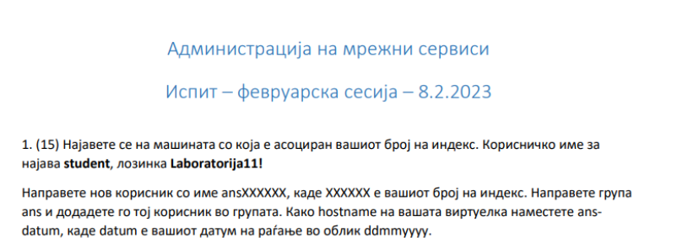

sudo adduser ans221012

sudo groupadd ans

sudo usermod -aG ans ans221012

sudo hostnamectl set-hostname ans10062003

Верификација на промени:

* **Check User and Group:**

id ans221012

This should display the user and confirm that they are part of the ans group.

* **Check Hostname:**

hostnamectl

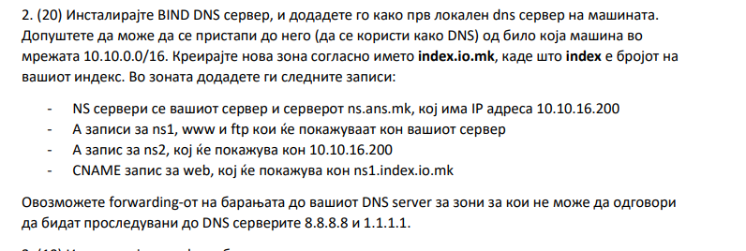

**1.Installing bind**

sudo apt update

sudo apt install bind9 bind9utils bind9-doc

**2. Configure BIND to Allow Connections:**

Edit the BIND configuration file to allow queries from the 10.10.0.0/16 network:

sudo nano /etc/bind/named.conf.options

options {

directory "/var/cache/bind";

recursion yes;

allow-query { 10.10.0.0/16; };

forwarders {

8.8.8.8;

1.1.1.1;

};

dnssec-validation auto;

listen-on { any; };

allow-recursion { 10.10.0.0/16; };

};

**3. Create the Zone for index.io.mk:**

sudo nano /etc/bind/named.conf.local

zone "221012.io.mk" {

type master;

file "/etc/bind/db.221012.io.mk";

};

**4. Create the Zone File:**

sudo cp /etc/bind/db.local /etc/bind/db.221012.io.mk

sudo nano /etc/bind/db.221012.io.mk

**Nacin 2 za kreiranje zonski file:**

**-----------------------------------------------------------------------------------------------**

kreiranje na datoteka za cuvanje na zonski fajlovi:

sudo mkdir -p /etc/bind/zones

-nejzino povrzuvanje so bind

sudo chown bind:bind /etc/bind/zones

-kreiranje na zonski fajl vo datoteka

/etc/bind/zones so ime db.221012.io.mk

-ako se koristi voj nacin mora I da se smeni vo zone

file "/etc/bind/zones/db.221012.io.mk";

-----------------------------------------------------------------------------------------------------------------------------------------

$TTL 604800

@ IN SOA ns1.221012.io.mk. admin.221012.io.mk. (

2 ; Serial

604800 ; Refresh

86400 ; Retry

2419200 ; Expire

604800 ) ; Negative Cache TTL

;

@ IN NS ns1.221012.io.mk.

@ IN NS ns.ans.mk.

ns1 IN A 10.10.16.120

www IN A 10.10.16.120

ftp IN A 10.10.16.120

ns2 IN A 10.10.16.200

web IN CNAME ns1.221012.io.mk.

**5. Restart BIND Service:**

sudo systemctl restart bind9

**6.Testiranje so lookup**

nslookup 221012.io.mk. 10.10.16.120

**7. Configure Local Machine to Use BIND as the Primary DNS:**

Додајте ја IP адресата на вашиот DNS сервер на првата линија, без бришење на останатите

nameserver your-dynamic-ip

nameserver <other-existing-DNS>

**8. Allow Network Access to DNS:**

Ensure the server allows traffic on port 53:

sudo ufw allow 53

Now, machines in the 10.10.0.0/16 network should be able to query the DNS server.

**3. (10) Инсталирајте apache веб сервер.**

sudo apt update

sudo apt install apache2

sudo systemctl enable apache2

sudo systemctl start apache2

sudo systemctl status apache2

//sudo ufw allow 'Apache'

//sudo ufw status

**4. (20) Инсталирајте последна стабилна верзија од Moodle во сервер блок со виртуелен хост IP адресата на серверот и порта 8080. Инсталирајте и конфигурирајте ги сите апликации, екстензии и сервери потребни за да проработи сајтот. Верзијата на php треба да биде тековната за вашиот сервер.**

**1. Install Apache Web Serve** //napraveno vo prethoden cekor

**2. Install PHP**

sudo add-apt-repository ppa:ondrej/php

sudo apt update

sudo apt install php8.1-cli php8.1-fpm php8.1-mysql php8.1-xml php8.1-gd php8.1-curl php8.1-mbstring php8.1-zip php8.1-bcmath php8.1-soap php8.1-intl php8.1-opcache

sudo a2dismod php7.4

sudo a2enmod php8.1

sudo systemctl restart apache2

**3. Install MariaDB (Database)**

sudo apt install mysql-server

Once installed, you can log into the MySQL server:

sudo mysql

SELECT user, host, plugin FROM mysql.user WHERE user = 'root';

ALTER USER 'root'@'localhost' IDENTIFIED WITH mysql_native_password BY '221012';

FLUSH PRIVILEGES;

EXIT;

mysql -u root -p

sudo mysql

CREATE DATABASE moodle;

CREATE USER 'moodleuser'@'localhost' IDENTIFIED BY 221012;

GRANT ALL PRIVILEGES ON moodle.* TO 'moodleuser'@'localhost';

FLUSH PRIVILEGES;

EXIT;

sudo systemctl start mysql

**4. Download Moodle**

cd /var/www/html

sudo wget -O moodle-latest-405.zip https://download.moodle.org/download.php/direct/stable405/moodle-latest-405.zip

sudo apt install unzip

sudo unzip moodle-latest-405.zip

sudo mv moodle/* /var/www/html/moodle

sudo chown -R www-data:www-data /var/www/html/moodle

sudo chmod -R 755 /var/www/html/moodle

**5. Configure Apache Virtual Host for Moodle**

sudo nano /etc/apache2/sites-available/moodle.conf

<VirtualHost *:8080>

ServerAdmin webmaster@localhost

DocumentRoot /var/www/html/moodle

ServerName 172..

<Directory /var/www/html/moodle>

AllowOverride All

Require all granted

</Directory>

ErrorLog ${APACHE_LOG_DIR}/error.log

CustomLog ${APACHE_LOG_DIR}/access.log combined

</VirtualHost>

**6. Enable the Moodle Site and Apache Modules**

Enable the Moodle site and the necessary Apache modules:

sudo a2ensite moodle.conf

sudo a2enmod rewrite

sudo systemctl reload apache2

**7.Enabling port 8080**

sudo nano /etc/apache2/ports.conf

# Listen 80

# Listen 8080

# <IfModule ssl_module>

# Listen 443

# </IfModule>

# <IfModule mod_gnutls.c>

# Listen 443

# </IfModule>

8.

sudo apt install libapache2-mod-php8.1

sudo a2enmod php8.1

sudo systemctl restart apache2

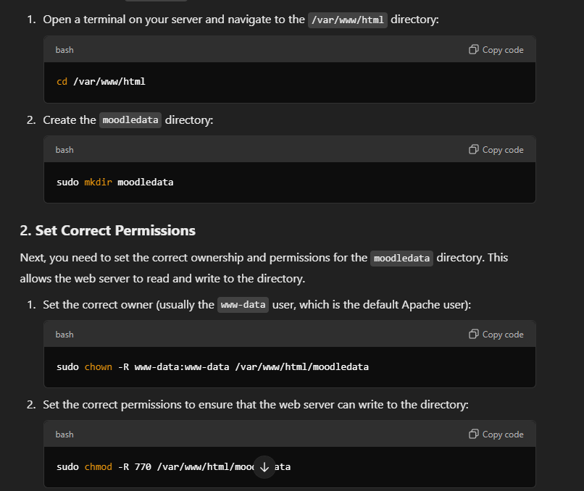

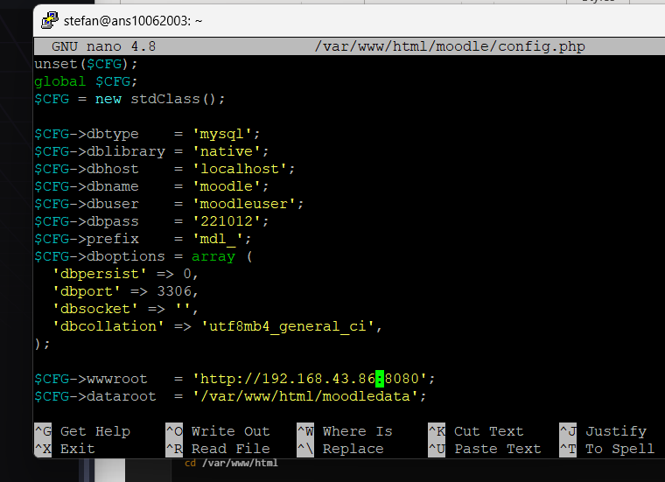

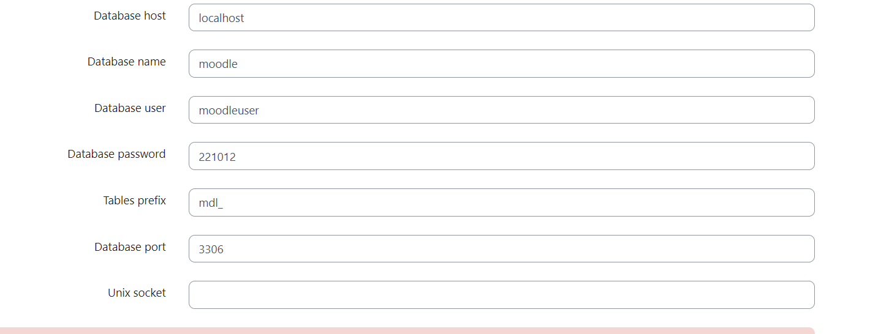

sudo nano /etc/php/8.1/apache2/php.ini

max_input_vars = 5000

**5. (15) Инсталирајте NFS клиент. Креирајте директориуми за маунтирање /nfs/ispitjan и /nfs/probajan. Маунтирајте ги следните nfs фолдери од nfs серверот на 10.10.16.200: - /mnt/ispit2023 на /nfs/ispitjan - /mnt/proba на /nfs/probajan Додадете ги точките за маунтирање во /etc/fstab, за да може да се пристапат и после рестартирање на машината. Во /nfs/ispitjan креирајте ваш фолдер со име на индекс и внатре креирајте празна датотека со име по ваш избор.**

sudo apt update

sudo apt install nfs-common

sudo mkdir -p /nfs/ispitjan

sudo mkdir -p /nfs/probajan

sudo mount 10.10.16.200:/mnt/ispit2023 /nfs/ispitjan

sudo mount 10.10.16.200: /mnt/proba /nfs/probajan

Verify the mounts:

df -h | grep nfs

Edit the /etc/fstab file to ensure the NFS shares are mounted automatically after a reboot:

sudo nano /etc/fstab

10.10.16.200:/mnt/ispit2023 /nfs/ispitjan nfs defaults 0 0

10.10.16.200:/mnt/proba /nfs/probajan nfs defaults 0 0

sudo mkdir /nfs/ispitjan/221012

sudo touch /nfs/ispitjan/221012/myfile.txt

Check if the permissions are correctly set to allow write access:

ls -ld /nfs/ispitjan/12345

ls -l /nfs/ispitjan/12345/myfile.txt

#### 6. (20) Инсталирајте и конфигурирајте ufw да ги пропушта само барањата до поставените сервиси

#### (SSH, DNS, HTTP/HTTPS, FTP и портата за инсталираниот Moodle сајт), со соодветни протоколи и

#### порти

#### 1. ****Install UFW****

First, install UFW if it is not already installed:

sudo apt update

sudo apt install ufw

#### 2. ****Enable UFW****

Before enabling UFW, ensure you allow SSH connections to avoid being locked out:

sudo ufw allow ssh

#### 3. ****Allow Required Services and Ports****

Add rules for the services and ports specified in the task:

#### SSH (Port 22, TCP):

sudo ufw allow 22/tcp

#### DNS (Port 53, TCP/UDP):

sudo ufw allow 53/tcp

sudo ufw allow 53/udp

#### HTTP (Port 80, TCP):

sudo ufw allow 80/tcp

#### HTTPS (Port 443, TCP):

sudo ufw allow 443/tcp

#### FTP (Ports 20-21, TCP):

sudo ufw allow 20/tcp

sudo ufw allow 21/tcp

#### Moodle Site (Port 8080, TCP):

sudo ufw allow 8080/tcp

#### 4. ****Enable UFW****

Enable UFW to enforce the rules:

sudo ufw enable

sudo ufw reload

sudo ufw status

Confirm that UFW is enabled:

sudo ufw status verbose

#### 5. ****Verify Rules****

Ensure the correct rules are in place:

sudo ufw status numbered

Moodle modifikacija

### 1. Install MySQL (or MariaDB) and Configure It

sudo apt install mysql-server

sudo mysql_secure_installation

sudo systemctl start mysql

sudo systemctl status mysql

sudo systemctl enable mysql

sudo mysql

CREATE DATABASE moodle_db DEFAULT CHARACTER SET utf8mb4 COLLATE utf8mb4_unicode_ci;

CREATE USER 'moodle_user'@'localhost' IDENTIFIED BY 'your_password';

GRANT ALL PRIVILEGES ON moodle_db.* TO 'moodle_user'@'localhost';

FLUSH PRIVILEGES;

EXIT;

sudo apt install php libapache2-mod-php

sudo systemctl restart apache2

php -v

sudo apt install php-zip php-xmlrpc php-soap php-intl php-mbstring php-xml php-curl php-gd php-mysql

sudo systemctl restart apache2

### 4. Download and Install Moodle

cd /var/www/html

**sudo wget -O moodle-latest-405.zip https://download.moodle.org/download.php/direct/stable405/moodle-latest-405.zip**

**sudo apt install unzip**

**sudo unzip moodle-latest-405.zip**

**sudo mv moodle /var/www/html/moodle_site**

**sudo chown -R www-data:www-data /var/www/html/moodle_site**

**sudo chmod -R 755 /var/www/html/moodle_site**

**sudo mkdir /var/moodledata**

**sudo chown -R www-data:www-data /var/moodledata**

**sudo chmod -R 755 /var/moodledata**

sudo nano /etc/apache2/sites-available/moodle_site.conf

**<VirtualHost *:8080>**

**ServerAdmin webmaster@localhost**

**DocumentRoot /var/www/html/moodle_site**

**ServerName your_server_ip**

**<Directory /var/www/html/moodle_site>**

**Options FollowSymLinks**

**AllowOverride All**

**Require all granted**

**</Directory>**

**ErrorLog ${APACHE_LOG_DIR}/moodle_site-error.log**

**CustomLog ${APACHE_LOG_DIR}/moodle_site-access.log combined**

**</VirtualHost>**

**sudo a2ensite moodle_site.conf**

**sudo a2enmod rewrite**

**sudo systemctl restart apache2**

**127.0.0.1 your_server_ip**

Access Moodle by navigating to http://your_server_ip:8080 in your web browser.

**1. (15) Најавете се на машината со која е асоциран вашиот број на индекс. Корисничко име за најава student, лозинка Laboratorija11!**

**Направете нов корисник – anmsXXXXXX, каде XXXXXX е вашиот број на индекс. Направете тој корисник да има sudo привилегии во /etc/sudoers. Како hostname на вашата виртуелка наместете datum.ans.edu.mk, каде datum е вашиот датум на раѓање во облик ddmmyyyy**

sudo adduser anms221012

sudo usermod -aG sudo anms221012

• sudo visudo

• anms221012 ALL=(ALL:ALL) ALL

sudo hostnamectl set-hostname 10062003.ans.edu.mk

* **Check User and Group:**

id anms221012

This should display the user and confirm that they are part of the ans group.

* **Check Hostname:**

hostnamectl

**2. (25) Инсталирајте DNS сервер и сетирајте зона index.com (index – е вашиот индекс). Во зоната треба да го има сетирано nameserver-от name1. Дополнително наместете хостови web и monitor. Сите внесени записи во DNS серверот треба да покажуваат кон вашата динамички добиена адреса. Направете вашиот DNS сервер да биде прв DNS на вашата машина и не ги бришете останатите DNS сервери во IP конфигурацијата на интерфејсот. Направете вашиот DNS сервер да биде slave на DNS сервер со адреса 10.10.16.200 од кој ги превзема зоните anms.com.mk и ans.edu.mk. Проверете дали зоната со записите ќе биде преземена кај вас.**

Инсталација на DNS сервер

sudo do apt update

sudo apt install bind9 bind9utils bind9-doc

Проверете дали DNS серверот работи:

systemctl status bind9

**2.Конфигурирање на DNS зона index.com**

sudo nano /etc/bind/named.conf.local

zone "index.com" {

type master;

file "/etc/bind/db.index.com";

};

Креирајте нова датотека за зоната:

sudo cp /etc/bind/db.local /etc/bind/db.index.com

sudo nano /etc/bind/db.index.com

dinamicka ip adresa (valjda e onaj na virtuelku shto mi run)

ip a

$TTL 604800

@ IN SOA name1.221012.com. root.221012.com. (

2 ; Serial

604800 ; Refresh

86400 ; Retry

2419200 ; Expire

604800 ) ; Negative Cache TTL

;

@ IN NS name1.221012.com.

name1 IN A your-dynamic-ip

web IN A your-dynamic-ip

monitor IN A your-dynamic-ip

Рестартирајте го BIND серверот:

sudo systemctl restart bind9

3. Поставување на вашиот DNS сервер како примарен DNS

sudo nano /etc/resolv.conf

Додајте ја IP адресата на вашиот DNS сервер на првата линија, без бришење на останатите

nameserver your-dynamic-ip

nameserver <other-existing-DNS>

4. Конфигурирање на вашиот DNS сервер како Slave

sudo nano /etc/bind/named.conf.local

Додадете ги зоните anms.com.mk и ans.edu.mk како slave:

zone "anms.com.mk" {

type slave;

masters { 10.10.16.200; };

file "/var/cache/bind/db.anms.com.mk";

};

zone "ans.edu.mk" {

type slave;

masters { 10.10.16.200; };

file "/var/cache/bind/db.ans.edu.mk";

};

Рестартирајте го BIND серверот:

sudo systemctl restart bind9

5. Проверка на зоните

Проверете дали зоните се преземени од главниот DNS сервер:

sudo ls /var/cache/bind

Проверете дали записите се достапни:

nslookup anms.com.mk localhost

nslookup ans.edu.mk localhost

ili

nslookup anms.com.mk 10.10.16.120

nslookup ans.edu.mk 10.10.16.120

ili

dig @your-dynamic-ip anms.com.mk

dig @your-dynamic-ip ans.edu.mk

ili

dig @localhost anms.com.mk

dig @localhost ans.edu.mk

**3. (10) Инсталирајте apache веб сервер.**

sudo apt update

sudo apt install apache2

sudo systemctl start apache2

sudo systemctl enable apache2

sudo systemctl status apache2

sudo ufw allow 80/tcp

**4. (20) Инсталирајте последна стабилна верзија од Wordpress во сервер блок со виртуелен хост wp.index.com (index – е вашиот индекс). Инсталирајте и конфигурирајте ги сите апликации, екстензии и сервери (mysql или mariadb) потребни за да проработи сајтот. Верзијата на php треба да биде нативната за оперативниот систем.**

#1 Install MySQL (or MariaDB) and configure it:

sudo apt install mysql-server

sudo mysql_secure_installation

sudo systemctl start mysql

sudo systemctl status mysql

sudo systemctl enable mysql

#2 Create a database and user for WordPress:

sudo mysql

CREATE DATABASE wordpress_db;

CREATE USER 'wp_user'@'localhost' IDENTIFIED BY '221012';

GRANT ALL PRIVILEGES ON wordpress_db.* TO 'wp_user'@'localhost';

FLUSH PRIVILEGES;

EXIT;

#3 Install PHP and required extensions:

sudo apt install php libapache2-mod-php

sudo systemctl restart apache2

php -v

sudo apt install php-mysql php-curl php-xml php-mbstring

#4 Create virtual host for wp.221012.com:

sudo mkdir -p /var/www/wp.221012.localhost

sudo chown -R www-data:www-data /var/www/wp.221012.localhost

sudo nano /etc/apache2/sites-available/wp.221012.localhost.conf

<VirtualHost *:80>

ServerAdmin webmaster@wp.221012.localhost

ServerName 10.10.16.120 //ili primer wp.221012.com // samo ovoj ne mi raboti od windows posto ss drugo ga povrzue

DocumentRoot /var/www/wp.221012.localhost

<Directory /var/www/wp.221012.localhost>

Options FollowSymLinks

AllowOverride All

Require all granted

</Directory>

ErrorLog ${APACHE_LOG_DIR}/wp.221012.localhost-error.log

CustomLog ${APACHE_LOG_DIR}/wp.221012.localhost-access.log combined

</VirtualHost>

sudo apache2ctl configtest

sudo mkdir -p /var/www/wp.221012.localhost

sudo systemctl restart apache2

sudo nano /etc/hosts

127.0.0.1 wp.221012.localhost

#5 Enable the site and required modules:

sudo a2ensite wp.221012.localhost.conf

sudo a2enmod rewrite

sudo systemctl restart apache2

sudo systemctl status apache2

sudo systemctl start apache2

#6 Download and install WordPress:

cd /var/www/wp.221012.localhost

# Check current DNS servers

cat /etc/resolv.conf

# Add Google's DNS servers temporarily

sudo sh -c 'echo "nameserver 8.8.8.8" > /etc/resolv.conf'

sudo sh -c 'echo "nameserver 8.8.4.4" >> /etc/resolv.conf'

sudo wget <https://wordpress.org/latest.tar.gz>

ILI sudo curl -O <https://wordpress.org/latest.tar.gz>

sudo tar -xzvf latest.tar.gz

sudo mv wordpress/* .

sudo rm -rf wordpress latest.tar.gz

sudo chown -R www-data:www-data /var/www/wp.221012.localhost

sudo find /var/www/wp.221012.localhost -type d -exec chmod 755 {} \;

sudo find /var/www/wp.221012.localhost -type f -exec chmod 644 {} \;

#7 Configure wp-config.php:

sudo cp wp-config-sample.php wp-config.php

*# Edit configuration*

sudo nano wp-config.php

Update these values in wp-config.php:

define('DB_NAME', 'wordpress_db');

define('DB_USER', 'wp_user');

define('DB_PASSWORD', '221012');

define('DB_HOST', 'localhost');

Verzija 2

# 1. Install MySQL (or MariaDB) and configure it:

sudo apt install mysql-server

sudo mysql_secure_installation

sudo systemctl start mysql

sudo systemctl status mysql

sudo systemctl enable mysql

# 2. Create a database and user for WordPress:

sudo mysql

CREATE DATABASE wordpress_db;

CREATE USER 'wp_user'@'localhost' IDENTIFIED BY '221012';

GRANT ALL PRIVILEGES ON wordpress_db.* TO 'wp_user'@'localhost';

FLUSH PRIVILEGES;

EXIT;

# 3. Install PHP and required extensions:

sudo apt install php libapache2-mod-php

sudo systemctl restart apache2

php -v

sudo apt install php-mysql php-curl php-xml php-mbstring

# 4. Create the virtual host for ans.221012.com:

sudo mkdir -p /var/www/ans.221012.com

sudo chown -R www-data:www-data /var/www/ans.221012.com

sudo nano /etc/apache2/sites-available/ans.221012.com.conf

In the file /etc/apache2/sites-available/ans.221012.com.conf, enter the following configuration:

apache

Copy code

<VirtualHost *:80>

ServerAdmin webmaster@ans.221012.com

ServerName ans.221012.com

DocumentRoot /var/www/ans.221012.com

<Directory /var/www/ans.221012.com>

Options FollowSymLinks

AllowOverride All

Require all granted

</Directory>

ErrorLog ${APACHE_LOG_DIR}/ans.221012.com-error.log

CustomLog ${APACHE_LOG_DIR}/ans.221012.com-access.log combined

</VirtualHost>

bash

Copy code

# 5. Check Apache configuration and restart the server:

sudo apache2ctl configtest

sudo systemctl restart apache2

# 6. Update /etc/hosts:

# In your virtual machine, add the following to /etc/hosts:

sudo nano /etc/hosts

# Add the line:

127.0.0.1 ans.221012.com

# In your Windows host machine, open C:\Windows\System32\drivers\etc\hosts and add the following:

# Add the line:

10.10.16.120 ans.221012.com

# 7. Enable the site and required Apache modules:

sudo a2ensite ans.221012.com.conf

sudo a2enmod rewrite

sudo systemctl restart apache2

sudo systemctl status apache2

sudo systemctl start apache2

# 8. Download and install WordPress:

cd /var/www/ans.221012.com

# Temporarily add Google's DNS servers:

sudo sh -c 'echo "nameserver 8.8.8.8" > /etc/resolv.conf'

sudo sh -c 'echo "nameserver 8.8.4.4" >> /etc/resolv.conf'

sudo wget https://wordpress.org/latest.tar.gz

# OR you can use curl:

# sudo curl -O https://wordpress.org/latest.tar.gz

sudo tar -xzvf latest.tar.gz

sudo mv wordpress/* .

sudo rm -rf wordpress latest.tar.gz

sudo chown -R www-data:www-data /var/www/ans.221012.com

sudo find /var/www/ans.221012.com -type d -exec chmod 755 {} \;

sudo find /var/www/ans.221012.com -type f -exec chmod 644 {} \;

# 9. Configure wp-config.php:

sudo cp wp-config-sample.php wp-config.php

sudo nano wp-config.php

Update the following values in wp-config.php:

php

Copy code

define('DB_NAME', 'wordpress_db');

define('DB_USER', 'wp_user');

define('DB_PASSWORD', '221012');

define('DB_HOST', 'localhost');

**5. (15) Инсталирајте FTP со корисник editor кој ќе има привилегии за читање и запишување на поддиректориумот ftp во фолдерот /home/student. Фолдерот ftp треба да се креира доколку не постои.**

sudo apt update

sudo apt install vsftpd

sudo mkdir -p /home/student/ftp

sudo chown -R root:root /home/student/ftp

sudo chmod 755 /home/student/ftp

**c. Create the editor user:**

Create a user named editor with a home directory and set a password:

sudo adduser editor

Set the password when prompted.

**d. Set permissions for the editor user to access the ftp directory:**

sudo chown editor:editor /home/student/ftp

sudo chmod 770 /home/student/ftp

**e. Configure vsftpd for FTP access:**

sudo nano /etc/vsftpd.conf

Make the following changes (uncomment and modify these lines as necessary):

local_enable=YES # Allow local users to log in

write_enable=YES # Allow write access

chroot_local_user=YES # Jail users in their home directories

sudo systemctl restart vsftpd

**6. (15) Конфигурирајте го локалниот firewall да ги пропушта само барањата до поставените сервиси, со соодветни протоколи и порти. На ispiti во одговор на задачата напишете и како овие правила би се имплементирале преку iptables.**

# Update package list and install UFW if not already installed

sudo apt update

sudo apt install ufw

sudo ufw default deny incoming

sudo ufw default allow outgoing

sudo ufw allow 22/tcp # SSH for remote access

sudo ufw allow 53/tcp # TCP for DNS zone transfers

sudo ufw allow 53/udp # UDP for DNS queries

sudo ufw allow 20/tcp # FTP data

sudo ufw allow 21/tcp # FTP command

sudo ufw allow 80/tcp # Allow HTTP traffic for Apache

sudo ufw allow 3306/tcp # Allow MySQL traffic

sudo ufw allow 443/tcp # Allow HTTPS traffic for secure WordPress access

sudo ufw enable

sudo ufw status verbose

Ako se korsitese ip tables

# Set default policies to block incoming traffic and allow outgoing

sudo iptables -P INPUT DROP

sudo iptables -P OUTPUT ACCEPT

sudo iptables -P FORWARD DROP

# Allow SSH (Port 22) - Ensure remote access is available

sudo iptables -A INPUT -p tcp --dport 22 -j ACCEPT

# Allow DNS (TCP and UDP on port 53)

sudo iptables -A INPUT -p udp --dport 53 -j ACCEPT # UDP for DNS queries

sudo iptables -A INPUT -p tcp --dport 53 -j ACCEPT # TCP for DNS zone transfers

# Allow FTP (Ports 20 and 21)

sudo iptables -A INPUT -p tcp --dport 20 -j ACCEPT # FTP data

sudo iptables -A INPUT -p tcp --dport 21 -j ACCEPT # FTP command

# Allow Apache Web Server (Port 80 for HTTP)

sudo iptables -A INPUT -p tcp --dport 80 -j ACCEPT # HTTP traffic for Apache

# Allow MySQL (Port 3306)

sudo iptables -A INPUT -p tcp --dport 3306 -j ACCEPT # MySQL traffic

# Allow WordPress Admin Dashboard (Port 443 for HTTPS)

sudo iptables -A INPUT -p tcp --dport 443 -j ACCEPT # HTTPS traffic for WordPress access

# Save the iptables rules to ensure persistence after reboot

sudo iptables-save > /etc/iptables/rules.v4

# Verify the iptables rules

sudo iptables -L



**1. (10) Најавете се на машината со која е асоциран вашиот број на индекс. Корисничко име за најава student, лозинка Laboratorija11! Направете нов корисник – вашето име. Направете тој корисник да има sudo привилегии без користење на лозинка. Како hostname на вашата виртуелка наместете index.com, каде index е вашиот индекс.**

sudo adduser stefan

sudo visudo

stefan ALL=(ALL) NOPASSWD:ALL

sudo hostnamectl set-hostname 221012.com

* **Check User and Group:**

id anms221012

This should display the user and confirm that they are part of the ans group.

* **Check Hostname:**

Hostnamectl

**2. (25) Инсталирајте DNS сервер и сетирајте зона index.com (index – е вашиот индекс). Во зоната треба да ги има сетирано nameserver-ите name1 и name2. Дополнително наместете хостови web и monitor и наместете мејл сервер mail за POP и SMTP. Сите внесени записи во DNS серверот треба да покажуваат кон вашата динамички добиена адреса. Направете вашата зона да може да се превземе од било кој slave DNS. Направете вашиот DNS сервер да биде slave на DNS сервер со адреса 10.10.16.200 од кој ја превзема зоната anms.com.mk.**

sudo apt update

sudo apt install bind9

#2. Конфигурирање на зона index.com

sudo nano /etc/bind/named.conf.local

zone "index.com" {

type master;

allow-transfer { any; }; # Allow zone transfers to any slave

file "/etc/bind/db.index.com";

};

zone "anms.com.mk" {

type slave;

masters { 10.10.16.200; };

file "/var/cache/bind/db.anms.com.mk";

};

sudo cp /etc/bind/db.local /etc/bind/db.index.com

sudo nano /etc/bind/db.index.com

$TTL 604800

@ IN SOA name1.index.com. root.index.com. (

2 ; Serial

604800 ; Refresh

86400 ; Retry

2419200 ; Expire

604800 ) ; Negative Cache TTL

;

@ IN NS name1.index.com.

@ IN NS name2.index.com.

name1 IN A <Your_Dynamic_IP>

name2 IN A <Your_Dynamic_IP>

web IN A <Your_Dynamic_IP>

monitor IN A <Your_Dynamic_IP>

mail IN A <Your_Dynamic_IP>

@ IN MX 10 mail.index.com.

Opcija 2

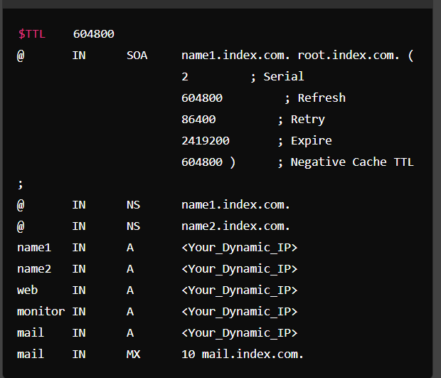

### #4. Проверка на DNS конфигурацијата

Рестартирајте го Bind9 и проверете ги зоните:

sudo systemctl restart bind9

dig @<Your_Dynamic_IP> web.index.com

dig @<Your_Dynamic_IP> monitor.index.com

dig @<Your_Dynamic_IP> mail.index.com

dig @<Your_Dynamic_IP> anms.com.mk

### #5. Проверка на slave зоната

Проверете дали зоната anms.com.mk е преземена:

ls /var/cache/bind/

**3. (15) Инсталирајте nginx веб сервер.**

sudo apt update

sudo apt install nginx

sudo systemctl stop apache2

sudo systemctl disable apache2

sudo systemctl start nginx

sudo systemctl enable nginx

sudo systemctl status nginx

**4. (25) Инсталирајте последна стабилна верзија од Wordpress во сервер блок со виртуелен хост**

**index.anms.com.mk (index – е вашиот индекс). Инсталирајте и конфигурирајте ги сите апликации,**

**екстензии и сервери потребни за да проработи сајтот.**

#1Installing mysql

sudo apt install mysql-server

sudo mysql_secure_installation

sudo systemctl start mysql

sudo systemctl status mysql

sudo systemctl enable mysql

#2Kreiranje na databaza

sudo mysql

CREATE DATABASE wpress_db;

CREATE USER 'w_user'@'localhost' IDENTIFIED BY '221012';

GRANT ALL PRIVILEGES ON wpress_db.* TO 'w_user'@'localhost';

FLUSH PRIVILEGES;

EXIT;

#3-SimnuvanjePHP

sudo apt install php-fpm php-mysql php-curl php-gd php-intl php-mbstring php-soap php-xml php-xmlrpc php-zip

#4-Download and set up WordPress:

cd /tmp

wget https://wordpress.org/latest.tar.gz

tar xzvf latest.tar.gz

sudo mv wordpress /var/www/index.anms.com.mk

sudo chown -R www-data:www-data /var/www/index.anms.com.mk

#5-Create NGINX server block:

sudo mkdir -p /var/www/index.anms.com.mk

sudo nano /etc/nginx/sites-available/index.anms.com.mk

server {

listen 10.10.16.120:80; // ili samo 80

server_name 10.10.16.120; //ili index.anms.com.mk;

root /var/www/index.anms.com.mk;

index index.php index.html index.htm;

location / {

try_files $uri $uri/ /index.php?$args;

}

location ~ \.php$ {

include snippets/fastcgi-php.conf;

fastcgi_pass unix:/var/run/php/php7.4-fpm.sock;

fastcgi_param SCRIPT_FILENAME $document_root$fastcgi_script_name;

include fastcgi_params;

}

location ~ /\.ht {

deny all;

}

}

#6-Enable the site:

sudo ln -s /etc/nginx/sites-available/index.anms.com.mk /etc/nginx/sites-enabled/

sudo rm /etc/nginx/sites-enabled/default

#7-Test and restart NGINX:

sudo nginx -t

sudo systemctl restart nginx

#8-Configure WordPress:

cd /var/www/index.anms.com.mk

sudo cp wp-config-sample.php wp-config.php

sudo nano wp-config.php

phpCopydefine('DB_NAME', 'wpress_db');

define('DB_USER', 'w_user');

define('DB_PASSWORD', '221012');

define('DB_HOST', 'localhost');

#9-Add host entry:

sudo nano /etc/hosts

127.0.0.1 index.anms.com.mk

**5. (25) Инсталирајте FTP со корисник editor кој ќе има привилегии за читање и запишување на**

**wordpress директориумот.**

sudo apt update

sudo apt install vsftpd

sudo cp /etc/vsftpd.conf /etc/vsftpd.conf.bak

sudo nano /etc/vsftpd.conf

listen=YES

anonymous_enable=NO

local_enable=YES

write_enable=YES

chroot_local_user=YES

allow_writeable_chroot=YES

user_sub_token=$USER

local_root=/var/www/index.anms.com.mk

sudo adduser editor

sudo chown -R editor:editor /var/www/index.anms.com.mk

sudo systemctl restart vsftpd

sudo ufw allow 21/tcp

sudo ufw reload